МИНОБРНАУКИ РОССИИ
Санкт-Петербургский государственный
электротехнический университет
«ЛЭТИ» им. В.И. Ульянова (Ленина)
Кафедра МО ЭВМ

отчет
по учебной практике
Тема: «Алгоритм Флойда-Уоршелла»

Студентка гр. 8303 |  | Потураева М.Ю.
Студентка гр. 8303 |  | Колосова М.П.
Студент гр. 8382 |  | Гордиенко А.М.
Руководитель |  | Ефремов М.А.

Санкт-Петербург
2020
ЗАДАНИЕ НА УЧЕБНУЮ ПРАКТИКУ

Студентка Потураева М.Ю. группы 8303
Студентка Колосова М.П. группы 8303
Студент Гордиенко А.М. группы 8382
Тема практики: «Расчёт полёта воздушного шара»

Задание на практику:
Командная разработка визуализации алгоритма на языке Java с графическим интерфейсом.
Алгоритм: Алгоритм Флойда-Уоршелла.

Дата сдачи отчёта: 00.07.2020

Дата защиты отчёта: 00.07.2020

Студентка гр. 8303 |  | Потураева М.Ю.
Студентка гр. 8303 |  | Колосова М.П.
Студент гр. 8382 |  | Гордиенко А.М.
Руководитель |  | Ефремов М.А.

АННОТАЦИЯ
Целью учебной практики является разработка графического приложения для визуализации алгоритма Флойда-Уоршелла, нахождения кратчайших путей между всеми вершинами графа, получения матрицы достижимости. Программа пишется на языке Java.

SUMMARY

The purpose of the training practice is to develop a graphical application for visualizing the Floyd-Warshell algorithm, finding shortest paths between all the vertices of the graph, and obtaining the reachability matrix. The program is written in Java.

ОГЛАВЛЕНИЕ
Оглавление
1.ТРЕБОВАНИЯ К ПРОГРАММЕ 5
1.1. Начальные требования 5
2. РАСПРЕДЕЛЕНИЕ РОЛЕЙ В БРИГАДЕ 7
3.ПЛАН ТЕСТИРОВАНИЯ 8
4.ОСОБЕННОСТИ РЕАЛИЗАЦИИ 9
4.1. Использование структур данных 9
5.ОПИСАНИЕ РАБОТЫ АЛГОРИТМА 10
ПРИЛОЖЕНИЕ А. Исходный код. 11
Файл MainClass.java 11
Файл Graph.java 11
Файл GUI.java 12

1.ТРЕБОВАНИЯ К ПРОГРАММЕ

Начальные требования

- Программа представляет собой визуализацию алгоритма Флойда-Уоршелла для нахождения кратчайших путей из любой вершины графа или построения матрицы достижимости.
- Алгоритм работает с графом, который может быть представлен разными способами в программе:
1. Матрица смежности
2. Матрица инцедентности
3. Список смежности
4. Список ребер.
- При вводе данных в программу будет реализован выбор одного из алгоритмов: нахождение кратчайших путей, построение матрицы достижимости.
- Доступна случайная генерация графа по количеству вершин и ребер.
- Граф можно будет загрузить из файла или же сохранить в файл.
- Пользователю будет доступна информация о программе при нажатии на соответствующую кнопку.

Диаграмма UML:
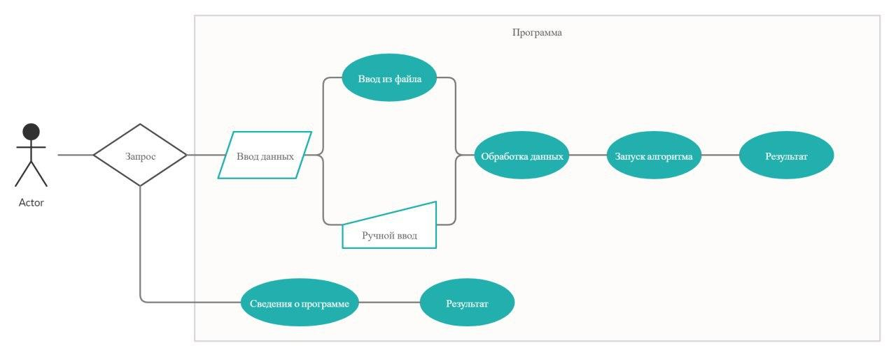

2.РАСПРЕДЕЛЕНИЕ РОЛЕЙ В БРИГАДЕ

- Потураева М.Ю-реализация юнит-тестирования, обработка исключений, составление технической документации.
- Колосова М.П.- разработчик визуализации, реализация отрисовки графа.
- Гордиенко А.М.- написание основного приложения, прописывание большинства взаимодействий с приложением.

3.ПЛАН ТЕСТИРОВАНИЯ

- Написание UNIT Test с помощью библиотеки JUnit для всех режимов работы программы.
- Сделать по 2-3 теста с различными вариациями графов для проверки корректности работы программы.
- Тестирование реализовать с помощью сравнения двух структур данных: одну реализовать вручную, другую возвращать алгоритмом.
- Провести ручное тестирование и убедиться в работе всех элементов GUI.

4.ОСОБЕННОСТИ РЕАЛИЗАЦИИ

4.1. Использование структур данных

Для реализации проекта потребовалось разработать следующие структуры данных:
Класс Graph, который хранит информацию о графе, с которым будет работать алгоритм:
- Поля:
- int n – количество вершин в графе
- Методы:
- public Graph(String str)- инициализация графа
- public void FloydWarshall() – алгоритм Флойда-Уоршелла
- public String print()- вывод результата работы алгоритма
Класс MainClass, который запускает алгоритм :
- Методы:
- public static void main(String[] var0)- запуск алгоритма.
Ввод-вывод графов осуществляется с помощью класса GUI.

5.ОПИСАНИЕ РАБОТЫ АЛГОРИТМА

Программа реализовывает алгоритм Флойда-Уоршелла, который заключается в нахождении кратчайших путей в графе от любой вершины.
На вход программе подается матрица, которая помещается в двумерный массив для дальнейшей обработки. Массив передается в метод FloydWarshall, где реализована основная идея алгоритма. На каждой итерации цикла проверяем не нашелся ли путь через промежуточную вершину меньше, чем он был до этого, если такой имеется, то изменяем значение текущего элемента массива.
На выходе получаем матрицу с кратчайшими путями между любой парой вершин графа.

ПРИЛОЖЕНИЕ А. Исходный код.

Файл MainClass.java

import GUI.*;
public class MainClass {
public static void main(String[] args) {
GUI gui = new GUI();
gui.setVisible(true);
}
}

Файл Graph.java

public class Graph {
public class Graph {
int n;
public Graph(String str) {
Scanner in = new Scanner(str);
in.useDelimiter("/n");
int i = 0, j = 0;
String tmp = in.next();
String[] arr = tmp.split(" ");
n = arr.length;
int[][] matrix= new int[n][n];
for (String it : arr) {
matrix[i][j] = Integer.parseInt(it);
j++;
}
i++;
j=0;
while(in.hasNext()) {
tmp=in.next();
for (String it : tmp.split(" ")) {
matrix[i][j]=Integer.parseInt (it);
j++;
}
i++;
j=0;
}
in.close();
}
public void FloydWarshall(int[][] matrix) {
int i, j, k;
for (k = 0; k < n; k++) {
for (j = 0; j < n; j++) {
for (i = 0; i < n; i++) {
if (matrix[i][k] + matrix[k][j] < matrix[i][j])
matrix[i][j] = matrix[i][k] + matrix[k][j];
}
}
}
}
public String print() {
String str = "";
return str;
}
}

Файл GUI.java

package GUI;
import java.awt.*;
import java.awt.event.*;
import javax.swing.*;
import Graph.*;
public class GUI extends JFrame {
private JLabel labelIn = new JLabel("Input matrix:");
private JTextArea textIn = new JTextArea("2 3 1 5\n0 1 7 -3\n2 1 -4 3\n 2 5 3 0");
private JButton OKButton = new JButton("OK");
private JLabel labelOut = new JLabel("Output matrix:");
private JTextArea textOut = new JTextArea();
private JMenuBar menubar = new JMenuBar();
private JMenu helpMenu = new JMenu("Help");
private JMenuItem about = new JMenuItem("About");
private JMenuItem info = new JMenuItem("Info");
public GUI() {
super("Program");
this.setBounds(100, 100, 240, 180);
this.setDefaultCloseOperation(JFrame.EXIT_ON_CLOSE);
Container container = this.getContentPane();
container.setLayout(new BorderLayout());
Container northContainer = new Container(); // менюшка
northContainer.setLayout(new FlowLayout());
helpMenu.add(about);
helpMenu.add(info);
menubar.add(helpMenu);
northContainer.add(menubar);
Container westContainer = new Container(); // ввод
westContainer.setLayout(new FlowLayout());
westContainer.add(labelIn);
westContainer.add(textIn);
Container centerContainer = new Container(); // контейнер под размещение в нем графа
/*
здесь должна быть реализация окна графа
*/
Container eastContainer = new Container();
eastContainer.setLayout(new FlowLayout());
eastContainer.add(labelOut);
eastContainer.add(textOut);
Container southContainer = new Container();
southContainer.setLayout(new FlowLayout());
OKButton.addActionListener(new OKButtonListener ());
southContainer.add(OKButton);
container.add(northContainer, BorderLayout.NORTH);
container.add(westContainer, BorderLayout.WEST);
container.add(centerContainer, BorderLayout.CENTER);
container.add(eastContainer, BorderLayout.EAST);
container.add(southContainer, BorderLayout.SOUTH);
}
class OKButtonListener implements ActionListener {
public void actionPerformed (ActionEvent e) {
if(textIn.getText().length() == 0) {
JOptionPane.showMessageDialog(null, "Your matrix is empty", "Message", JOptionPane.PLAIN_MESSAGE);
} else {
Graph graph = new Graph(textIn.getText());
graph.FloydWarshall();
textOut.setText(graph.print());
}
}
}
//
}

